- PSICOLOGÍA DEL DESARROLLO INFANTIL DE (0 A 12 AÑOS)

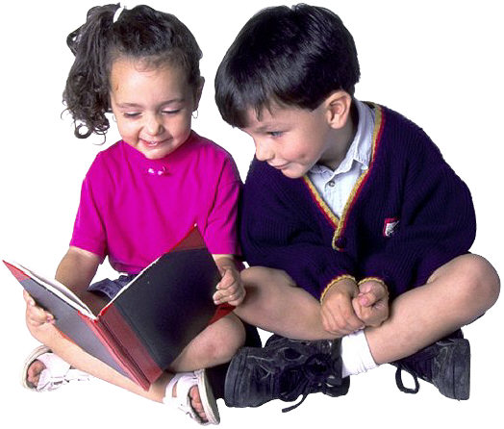
El niño entre los 6 y 8 meses reacciona ya al nombre con el de costumbre se le llama y hacia los 9 meses comprende el sentido de la palabra no. Entre el año y año y medio va enriqueciendo cada vez más la capacidad de relacionar las palabras que oye con objetos y situaciones, y entre el año y medio y a los dos años comienza a entender claramente el sentido de las frases. Entre los 3 y 4 años comprende ya el vocabulario básico de la lengua. En cuanto respecta a la capacidad del niño para expresarse tenemos que, hacia los 2 o 3 meses empieza a imitar una serie de modulaciones de su voz. Al llegar a los dos años, por lo general, no poseen su vocabulario más allá de una docena de palabras, pero a partir de entonces comienza a enriquecerlo adquiriendo por año un promedio de 500 palabras.


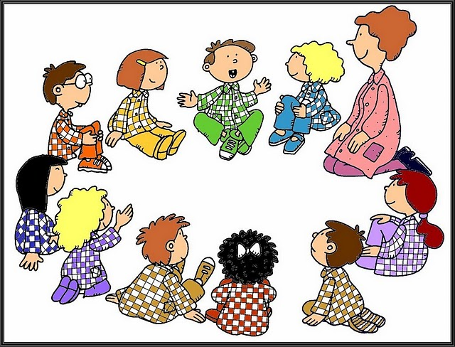

Las percepciones comienzan entre el primer y segundo mes de vida, cuando el lactante toma contacto con lo que lo rodea, siendo precisamente con las sensaciones táctiles con las que empieza su exploración. La imitación es una forma de aprendizaje es cuando comienza una actividad consciente, hacia los 7 o 8 meses. Empieza a imitar lo que ve a su alrededor y ese impulso se va acentuando cada vez más. Hacia los 2 o 3 años imita actos y gestos que ve realizar a las personas que lo rodean. Entre los 3 y 6 años imita en sus juegos todo lo que ve y a las personas que más aprecio tiene. Durante la edad escolar continua impulso de la imitación, pero ya no se limita a actos o gestos sino que la imitación va dirigida hacia aquellas personas que el niño admira. La sugestión es una forma puramente psíquica del impulso de imitación. Aparece ya a los 2 años, se mantiene intensamente en la edad preescolar y comienza a decrecer en la edad escolar, aunque no llega a desaparecer. La sugestión está íntimamente unida al estado de ánimo del niño, por lo que si el niño se encuentra en un estado de ánimo de miedo es más fácil sugestionarle como una idea tenebrosa que si se encuentra jugando normal. Otro impulso de dependencia y muy acentuado en el niño es el de agradar. Hacia fines del primer año busca la satisfacción de su madre al lograr algo que le supone una dificultad. El niño pequeño manifiesta ayuda al otro cuando lo necesita, siempre que no se interrumpa su propia actividad. Más adelante ya será capaz de interrumpir lo que está haciendo por ayudar al otro, e incluso llorar con él. Cuando menor es el niño menos influirá su voluntad y su conciencia sobre el saberse concentrar en un estímulo determinado, tanto físico como psíquico. Por lo que la capacidad de atención del niño se caracteriza, tanto más cuando más inmadura es, por su pasividad y por su fugacidad.
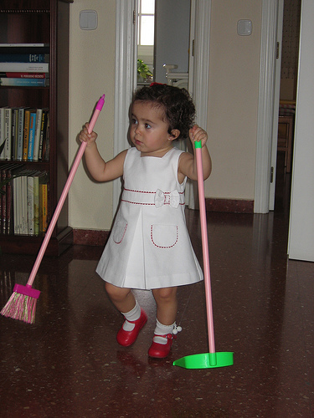


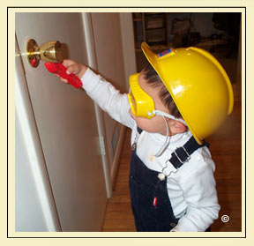

La afectividad es la que impulsa, guía y matiza la actividad infantil, debido a la inmadurez de la inteligencia y a la aparición de la voluntad hacia finales de la infancia, y son por tanto las emociones, los sentimientos y los impulsos los que caracterizan la actividad del niño. El niño comienza a relacionarse con otros compañeros y maestros cuando empieza a frecuentar estos centros preescolares. Así, a través de los juegos y de todas las actividades en clase se irá desarrollando su actitud social. En la actualidad se ha demostrado la necesidad que tiene el niño de estar adaptado al ambiente en que vive, es decir, la familia y escuela. Así, cuanto mejor este adaptado en la familia, mejor se adaptara en la escuela, y a la inversa, la adaptación en la escuela le permitirá una mejor adaptación en el hogar. En caso de inadaptación en la escuela, por pequeña que sea, el maestro debe buscar inmediatamente la causa, ya que es síntoma de anormalidad. La vida en sociedad se hace posible gracias a la comunicación, al potenciar las posibilidades de una adaptación dentro de ella. Por lo tanto, la falta de comunicación provoca la inadaptación y marginación de la persona. De ahí, el fundamento por el que toda escuela debe tener presente el desarrollo de la comunicación en sus alumnos.
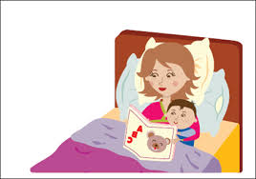
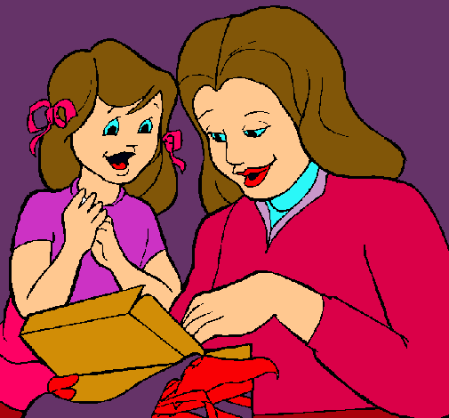
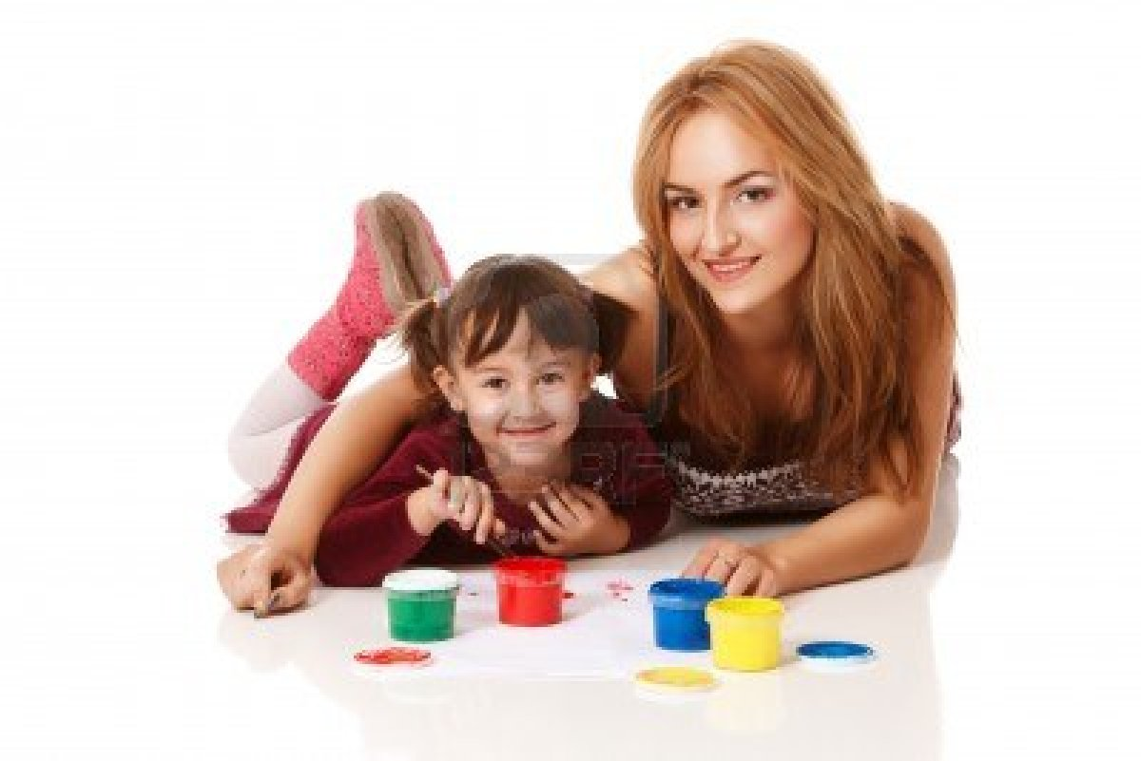

El conocimiento del niño constituye una faceta muy importante, de la tarea educativa, la observación atenta y continuada del alumno, por parte de la maestra, persona capacitada y en continuo contacto con el niño. La didáctica necesita el conocimiento de los alumnos. Por tanto, cualquier diagnostico escolar, realizado a través de los distintos niveles de escolaridad, recibirá una gran ayuda con el estudio del comportamiento del niño en preescolar. El aprendizaje ha de estar siempre motivado y debe hacerse de forma que se accesible al niño de modo que tenga conciencia de que aquello que se le plantea es capaz de superarlo. Esto estimula su entusiasmo. Fácilmente se observara que ante la falta de incentivo se paraliza su actividad. En esta etapa hay que pensar que el fracaso ha de ser siempre estimulante y que el éxito es la mejor motivación. Las actividades preescolares han de suceder escalonadamente, sin búsquedas, con el fin de alcanzar el aprendizaje por comprensión, propio de la madurez, como superación de los anteriores aprendizajes. La educación en la educación familiar no son solo los padres los que intervienen directamente en el niño, sino que también toman parte los restantes miembros de la familia tales como abuelos, hermanos, tíos, primos, amigos y otras personas que convivan en el mismo lugar ya sea el personal doméstico o incluso vecinos. Todos estos familiares intervienen voluntaria o involuntariamente en su formación.
